**桃園市立大有國民中學1１2學年度第一學期第二次評量試卷**

|  |  |  |  |  |  |  |  |  |  |
| --- | --- | --- | --- | --- | --- | --- | --- | --- | --- |
| 年 級 | **七年級** | 考 試  科 目 | **生物** | | | 命 題  範 圍 | ３—２ ～ ４—４ | 作 答  時 間 | 45分 |
| 班 級 |  | 姓 名 |  | 座 號 |  | 分 數 |  | | |

**選擇題：每題2分，共100分。**

1. 為什麼放在冰箱外的食物比放在冰箱內的食物容易腐敗？  
   (A)冰箱外光線較充足   
   (B)冰箱內沒有細菌  
   (C)冰箱外溫度高，酵素活性高  
   (D)冰箱內溫度低，酵素被破壞
2. 下列有關酵素的敘述，何者正確？  
   (A)主要成分是蛋白質  
   (B)只有溫度會影響酵素活性的大小  
   (C)必須在生物體外才能進行反應  
   (D)進行代謝反應後會迅速分解
3. 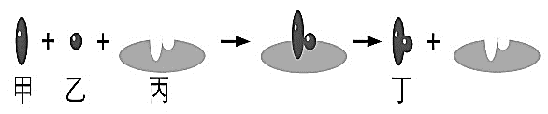右圖是人體內某種代謝作用的示意圖，請根據圖示，判斷下列何項敘述最不合理？  
   (A)此反應屬於合成反應  
   (B)物質甲和乙為受質  
   (C)丙物質參與反應後會發生改變  
   (D)丙物質是酵素
4. 胃液隨著食物進入小腸後，胃蛋白酶的活性會降低，造成此結果的原因為何？  
   (A)酸鹼性 (B)光線 (C)溫度 (D)水分不足
5. 欲測定未知溶液中是否有澱粉，應使用何種藥劑？若該溶液含有澱粉則會呈現何種顏色？  
   (A)碘液、黃褐色 (B)碘液、藍黑色  
   (C)本氏液、藍色 (D)本氏液、紅色
6. 關於植物葉片所進行的光合作用，何者正確？  
   (A)不牽涉能量的轉換 (B)水分經由氣孔進入  
   (C)只發生於葉肉的細胞 (D)可產生葡萄糖
7. 有一種細胞甲，可進行下列的反應：水+二氧化碳→葡萄糖+氧氣+水，試問細胞甲可能是下列何者？  
   (A)葉脈 (B)表皮細胞 (C)角質層 (D)保衛細胞
8. 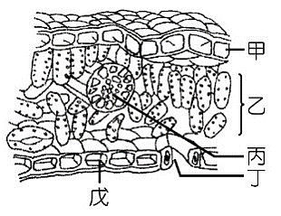右圖為葉片的內部構造示意圖，何處是氣體進出植物體的主要通道？ (A)甲 (B)乙(C)丙 (D)丁
9. 承上題，圖中具有保護植物體功能的構造為何？  
   (A)乙 (B)丙 (C)丁 (D)戊
10. 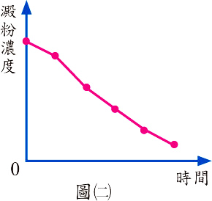將澱粉溶液與酵素甲放入試管後混合均勻，定時測量試管內澱粉的濃度，結果如右圖。可知試管內澱粉的濃度會隨時間而改變，有關此結果的敘述何者正確？  
    (A)此試管中已完全沒有澱粉  
    (B)酵素甲與澱粉反應後，會產生胺基酸  
    (C)澱粉濃度下降，可能是酵素甲將其分解所致  
    (D)隨著反應時間愈長，酵素甲則愈來愈少
11. C156038 [轉換]阿興在顯微鏡底下觀察到植物某區域的細胞如右圖所示。請根據阿興所看到的細胞，下列敘述何者正確？  
    (A)丙細胞能進行光合作用  
    (B)乙構造與植物的蒸散作用有關  
    (C)甲細胞內不具有葉綠體，能進行呼吸作用  
    (D)白天有光時乙關閉，夜晚無光時乙打開
12. 下列哪一種植物體內的物質較不可能是由光合作用的產物轉換而來的？  
    (A)鈣質 (B)澱粉 (C)脂質 (D)蛋白質
13. 植物體內何種物質可以吸收太陽能？  
    (A)酵素 (B)纖維素 (C)維生素 (D)葉綠素
14. 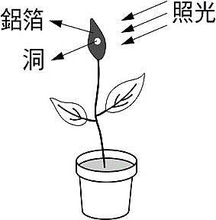小甄進行有關「光合作用」的實驗時，先用鋁箔包住一片葉片，中間挖洞如右圖，連續照光七天後，摘取這枚葉片加以處理，最後滴上碘液檢驗，發現包鋁箔處呈黃褐色，中間挖洞處呈藍黑色，試問小甄可以得到下列何項結論？  
    (A)葉片照光可行光合作用產生葡萄糖  
    (B)葉片照光可行光合作用產生澱粉儲存  
    (C)葉片不照光將澱粉分解為糖  
    (D)葉片不照光則無法利用澱粉
15. 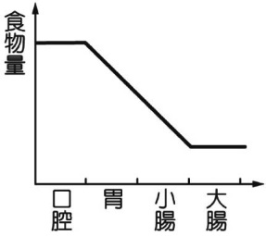如圖是某種養分在人體消化道內的改變情形，下列選項中，下列何者與該養分的消化過程最無相關？  
    (A)肝臟 (B)胃液  
    (C)小腸 (D)胰臟
16. 治療糖尿病的胰島素是一種蛋白質，用來注射的胰島素不適合直接用口服的方式補充，其原因是胰島素在經過哪一個消化器官後，會先失去活性？(A)口腔 (B)胃 (C)小腸 (D)大腸
17. 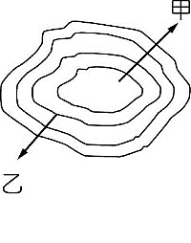如圖為一木材的橫切面，甲環紋顏色較淺，乙環紋顏色較深，則下列敘述何者正確？  
    (A)此木材為形成層向外生成的韌皮部  
    (B)甲的細胞為秋冬季節長出的  
    (C)甲的細胞比乙的細胞大  
    (D)甲、乙是木質部與韌皮部交錯形成的紋路
18. 松鼠的門牙會愈長愈長，所以牠會有啃咬樹皮磨牙的行為。但是樹皮被咬掉後，以下哪一個部位會被破壞，導致樹木死亡？  
    (A)木材 (B)木質部 (C)形成層 (D)韌皮部
19. 關於維管束的敘述，下列何者正確？  
    (A)木質部可以運送養分  
    (B)韌皮部可以運送水分  
    (C)形成層可以使植物的莖逐年加粗  
    (D)土壤中的礦物質會由韌皮部運送至葉部
20. 關於植物葉片行光合作用時所產生養分的運輸，下列敘述何者錯誤？  
    (A)是經由韌皮部來運輸  
    (B)運輸方向只能由上往下  
    (C)可將多的養分運輸至莖或根儲存  
    (D)運輸的原則是由提供的地方送至需求的地方
21. 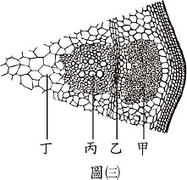如圖是某一植物莖的橫切面圖，請問圖中各代號所代表的構造名稱，下列何者正確？  
    (A)甲為樹皮 (B)乙為形成層  
    (C)丙為韌皮部 (D)丁為木質部
22. 關於植物體水分吸收及運送的敘述，下列何者正確？  
    (A)植物由氣孔吸收的水分可以從葉片往根部運送  
    (B)絨毛可以幫助根部吸收水分與礦物質  
    (C)植物體內水分的運送主要是在韌皮部進行  
    (D)蒸散作用是植物體內水分向上運輸的主要動力
23. 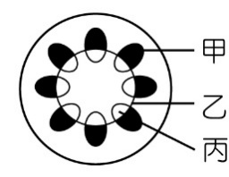馨馨將生物課上所學習到的植物莖部內的維管束構造，整理過後繪製在他的筆記上。請問，關於馨馨所繪製的甲、乙、丙構造的相關敘述，何者正確？  
    (A)此圖可能為玉米莖的橫切面  
    (B)甲為韌皮部，可雙方向運輸礦物質   
    (C)乙為形成層，可向內部分裂形成韌皮部  
    (D)丙為木質部，可單方向運輸水分
24. 將芹菜的葉柄插入紅墨水中，芹菜葉柄的何處最先被染成紅色？  
    (A)韌皮部 (B)木質部 (C)形成層 (D)葉肉組織
25. 下列何處不具有瓣膜？  
    (A)肺動脈與右心室相通處 (B)下大靜脈  
    (C)左心房與左心室之間   
    (D)肺靜脈與左心房相通處
26. 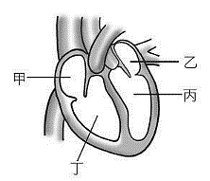右圖是人體心臟剖面圖，請選出正確的敘述？  
    (A)甲丁之間有瓣膜  
    (B甲乙與動脈相接  
    (C)丙丁內的血液均為充氧血  
    (D)甲和乙為心室、丙和丁為心房
27. 去醫院做血液檢查時，護士會由人體的哪一種血管抽取血液？  
    (A)動脈 (B)靜脈 (C)微血管 (D)淋巴管
28. 下列關於血液組成的敘述，何者正確？  
    (A)血球中能對抗外來病原體的是白血球  
    (B)血球中只有紅血球不具細胞核  
    (C)血漿的主要成分是水，還有養分、廢物、氧氣、抗體和激素等  
    (D)紅血球中具有血紅素，能攜帶二氧化碳
29. 關於心臟的敘述，下列哪項正確？  
    (A)位於胸腔中央偏左，由肌肉構成  
    (B)主要靠肺動脈提供心臟本身的養分  
    (C)左右心房間直接相通  
    (D)心室接靜脈，心房與動脈相接
30. 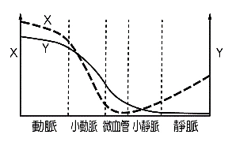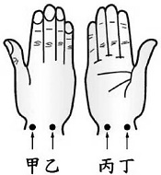右圖曲線顯示不同類型血管X和Y兩項數值的變化：X不可能代表何種數值？  
    (A)血流速率   
    (B)血管彈性  
    (C)管壁厚度   
    (D)管腔大小
31. 右圖是受試者的右手，則主試者應按何部位來測量脈搏最強處？  
    (A)甲 (B)乙 (C)丙 (D)丁
32. 有關淋巴系統的敘述，下列何者錯誤？  
    (A)組織液滲入淋巴管後稱為淋巴  
    (B)淋巴中若有病原體，會在流經淋巴結時被聚集其中的紅血球清除  
    (C)淋巴結分布於人體全身重要器官附近  
    (D)淋巴結受感染時常引起腫大
33. 下列關於人體心血管系統的敘述，何者正確？  
    (A)體循環是血液在心臟與全身之間的循環，不包括心臟  
    (B)體循環由左心房出發，充氧血由主動脈運送至全身  
    (C)體循環中，氧氣由組織細胞擴散進入微血管  
    (D)肺循環中，二氧化碳由微血管擴散至肺泡
34. 人體有層層的保護機制，以抵抗外來的病原體，關於人體的防禦作用，請選出正確的敘述？  
    (A)傷口若出現發炎反應，會有更多白血球一起清除病原體  
    (B)人體的防禦作用並沒有專一性  
    (C)施打疫苗的作用就是直接消滅人體內病原體  
    (D)皮膚和黏膜並沒有辦法阻擋病原體入侵以保護人體
35. 人體淋巴系統所收集的組織液，最後會匯回哪一條血管之中，重新回到血液循環之中？  
    (A)動脈 (B)靜脈 (C)微血管 (D)心臟
36. 人體若受到病原體的侵襲，會產生各種免疫反應。因此可以藉由檢查血液中何者的數量，來判斷人體是否受到感染？  
    (A)紅血球 (B)白血球 (C)血小板 (D)血液量

* 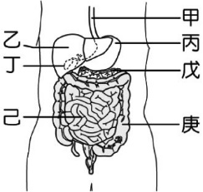下圖為人體的消化器官示意圖，甲～庚是與消化作用有關的器官。阿樂今天的早餐是一碗粥、一個滷蛋和一瓶250毫升的牛奶。這些食物如何在體內被消化，讓我們一起來探討。請依此圖回答37～39題

1. 有關阿樂今天早餐在體內的消化情形，下列敘述何者正確？　  
   (A)牛奶中含量最多的水會在丙處分解　  
   (B)滷蛋和牛奶中的蛋白質會在丙和己處分解　  
   (C)牛奶中所含的脂質在乙處分解　  
   (D)食物分解後的小分子最後在庚處被吸收
2. 可將脂質分解為最小分子的酵素由何處分泌？並在何處被消化？  
   (A)丙，丙 (B)乙，丁 (C)戊，己 (D)乙，己
3. 有關人體消化系統的功能，下列敘述何者正確？  
   (A)丁切除後，則無法消化脂質  
   (B)乙與戊藉由導管將消化液注入己  
   (C)甲、丙、丁、戊具有分泌消化液的能力  
   (D)己、庚皆具有消化和吸收的功能

* 小煜探討酵素的分解作用，實驗裝置如右圖所示，將甲、乙兩試管放入37℃溫水中，丙、丁兩試管放入100℃沸水中煮沸3分鐘，之後在四支試管加入2mL的澱粉液；靜置20分鐘後，各試管再加入2mL的本氏液，隔水加熱觀察變化，試回答40~42題。



1. 剛加入本氏液而尚未開始加熱時，甲、乙、丙、丁四支試管的顏色分別為何？  
   (A)藍色、紅色、藍色、紅色  
   (B)紅色、藍色、橙色、黃色  
   (C)紅色、藍色、紅色、藍色  
   (D)均為藍色
2. 由裝置中的哪兩個試管，可推論人體唾液中的酵素能分解澱粉？  
   (A)甲乙 (B)甲丙 (C)乙丙 (D)丙丁
3. 比較哪兩個試管的實驗結果，可推論溫度會影響酵素的作用？  
   (A)甲乙 (B)甲丙 (C)乙丙 (D)丙丁

* 柔柔將某植物的莖切面與葉片剖面的構造如下圖(一)，並與圖(二)的光合作用示意圖比較，請完成43~45題

|  |  |
| --- | --- |
| 圖31 |  |
| 圖(一) | 圖(二)  （已知AC為原料，BDE為產物，A與E為相同物質） |

1. 圖(一)中的丙可運送圖(二)中的何種物質？   
   (A)A (B)B (C)C (D)D
2. 關於圖(二)中的A物質之敘述，何者正確？  
   (A)大部分的A物質由氣孔吸收  
   (B)植物體內大部分的A物質用以進行光合作用  
   (C)A物質透過甲來運送，方向為由下往上  
   (D)A物質透過丙來運送，方向為由上往下
3. 關於圖(二)中D物質的敘述，何者有誤？  
   (A)D物質的運送方向可由上往下，亦可由下往上  
   (B)大量的D物質最後可被轉化成澱粉甚至蛋白質  
   (C)D由圖(一)中的丙來進行運送  
   (D)表皮細胞可以自行製造D

* 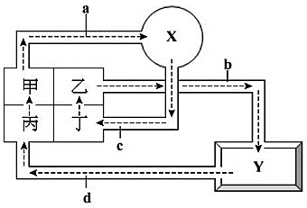下圖表示人體血液循環的示意圖，甲、乙、丙、丁表示人體心臟的四個腔室，a、b、c、d表示四條連接心臟的不同血管；X、Y表示人體的器官；已知c血管的含氧量最高。請根據圖示代號，完成46~47題：

1. 圖中哪些血管內具有缺氧血？  
   (A)ab (B)bc (C)cd (D)ad。
2. 下列關於該圖示的相關敘述，何者正確？  
   (A)X相當於人體的肝臟 (B)甲為右心房  
   (C)Y相當於人體的肺臟 (D)乙為左心室。

* 閱讀短文，回答48~50題：

全球第2例豬心移植手術宣告失敗！

記者:林詠娟(2023年11月1日)

2023年9月20日，美國馬里蘭州醫學中心進行全球第2次的豬心移植手術，接受移植的患者是一名58歲的男子—福賽特，他因心臟衰竭，身體狀況無法接受傳統心臟移植手術，故決定於9月20日接受豬心移植。術後1個月狀況良好，心臟機能沒有太大問題，然而在6周後，福賽特身體出現排斥反應，於10月30日身亡。也就是福賽特的身體排斥移植來的豬心，他的免疫系統將豬心視為異物，如同攻擊病毒或細菌一樣攻擊豬心，最後引起器官衰竭而導致死亡。

馬里蘭州醫學中心表示，此次豬心移植手術使用的是基因改造過的豬心，為的就是避免人類免疫系統排斥，而福賽特在手術後狀況良好，第一個月並沒有排斥反應，能夠進行物理治療，雖然最終仍不治身亡，但外科醫生兼該移植計畫主任莫希丁（Muhammad M. Mohiuddin）博士表示，「福賽特的最後願望是讓我們能充分利用這次經驗學習，這樣當人體器官不可用時，其他人可能就有機會獲得新心臟」。

美國馬里蘭大學醫學院團隊2022年1月曾完成全球首例豬心移植手術，首例與第2例福賽特，2人皆患有晚期心臟衰竭，且都無法執行傳統移植手術。這次重新嘗試，雖然較首例多存活了2周，但最終仍因排斥反應身亡。

1. 福賽特雖然較首例心臟移植患者多存活了2周，但最終仍因排斥反應身亡。他身體會排斥豬心主要與下列何者的功能最相關?   
   (A)紅血球 (B)白血球 (C)血小板 (D)血漿
2. 豬心必須與人類心臟構造相同，才能進行心臟移植。所以豬心應包括下列哪些項目？**甲.**一個心房、**乙.**二個心房、**丙.**一個心室、**丁.**二個心室、 **戊.**心房和心室間有瓣膜、**己.**心房和靜脈間有瓣膜、**庚.**心室和動脈間有瓣膜。  
   (A)甲丙戊己 (B)乙丁己庚  
   (C)乙丁戊庚 (D)甲丁戊庚
3. 以目前醫療技術而言，以豬心代替人心的移植是否可行？  
   (A)可行，因豬心與人心構造相似  
   (B)可行，因為豬心比人心容易取得   
   (C)不可行，因為使用豬心會降低人類的智商  
   (D)不可行，因為人體會產生排斥現象

試題結束